1. «Обустройство контейнерных площадок» п. Каджером
ул. Театральная 1 «б»
Фото «До»
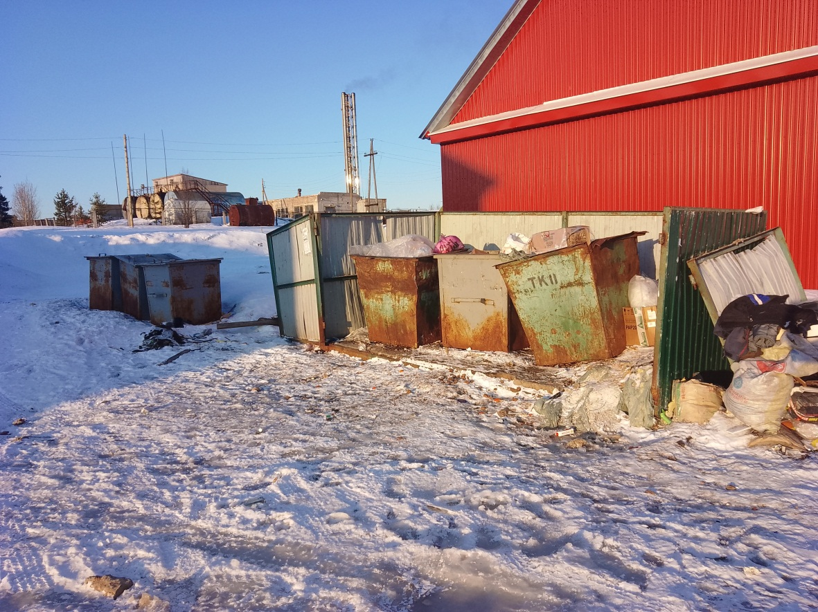
Фото «После»

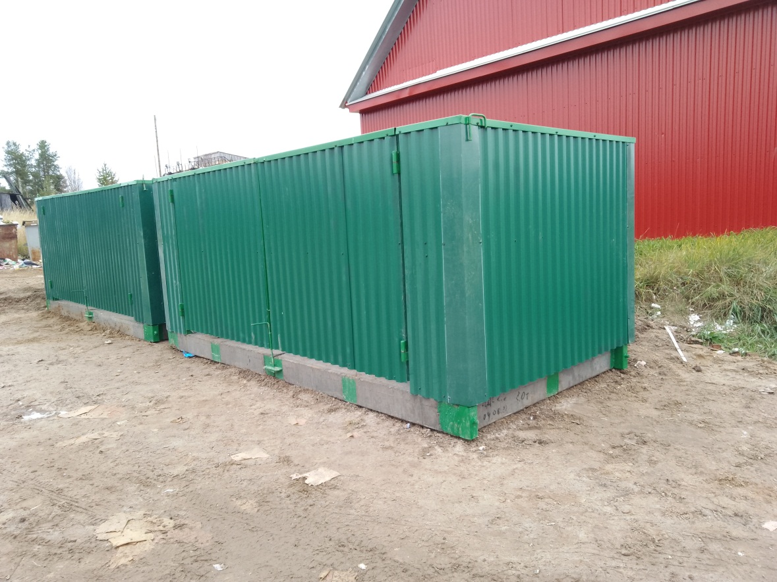

ул. Советская
Фото «До»
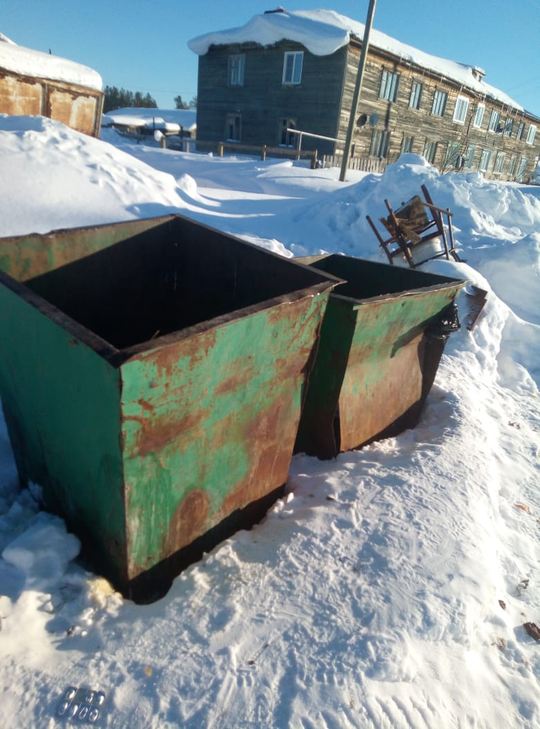

Фото «После»

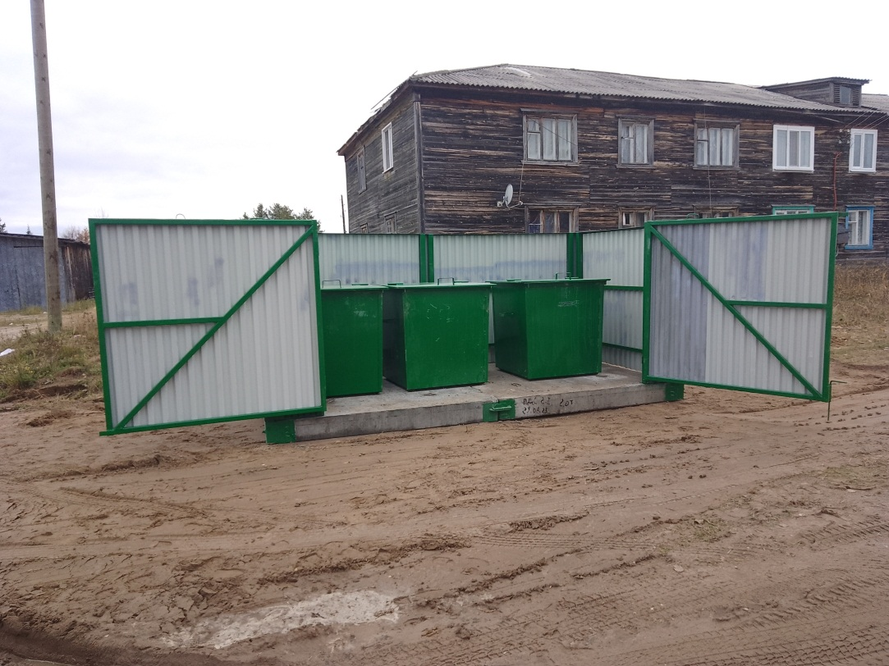

ул. Октябрьская
Фото «До»
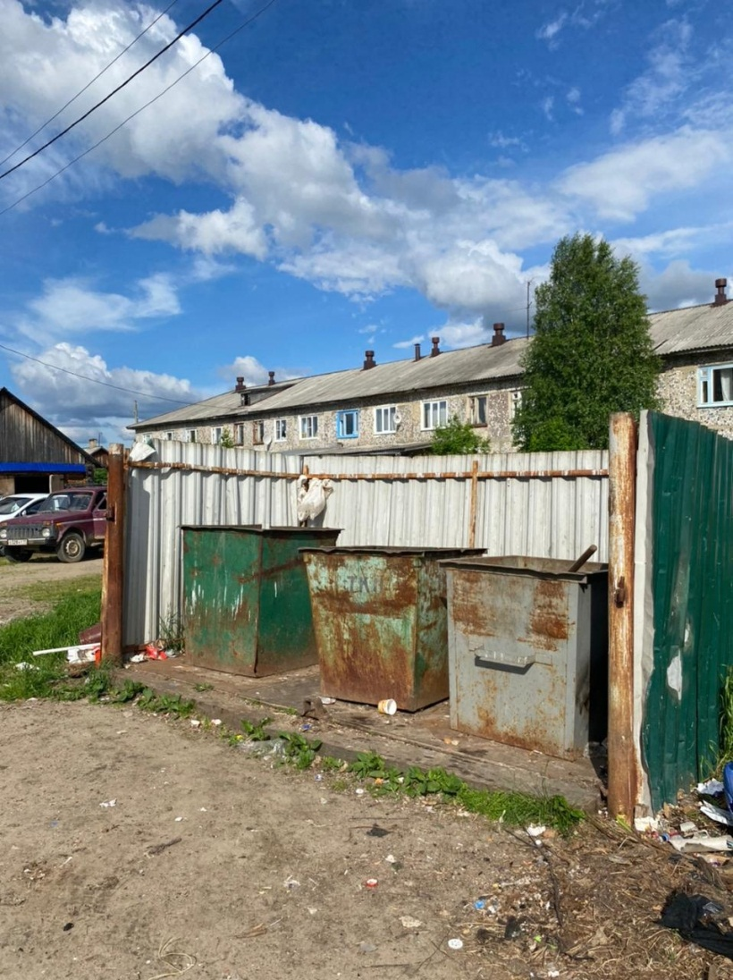

Фото «После»
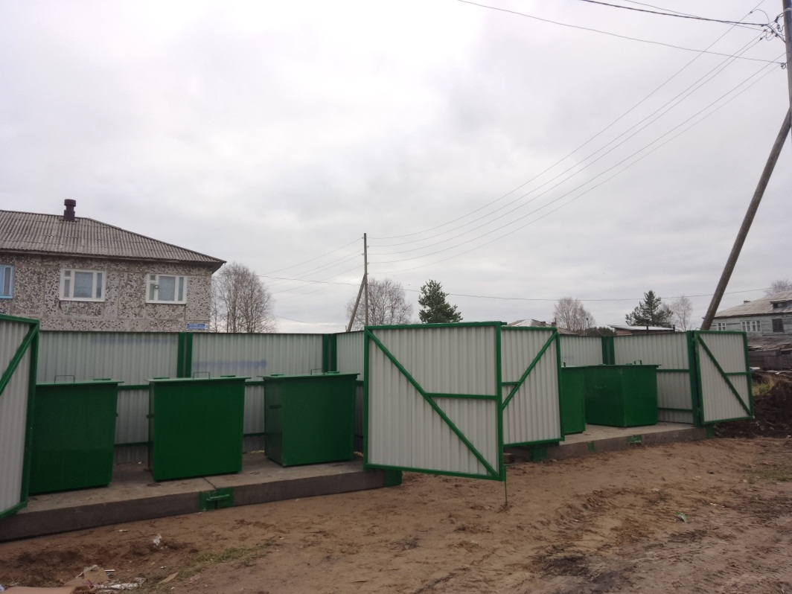

пер. Рабочий, 1
Фото «До»
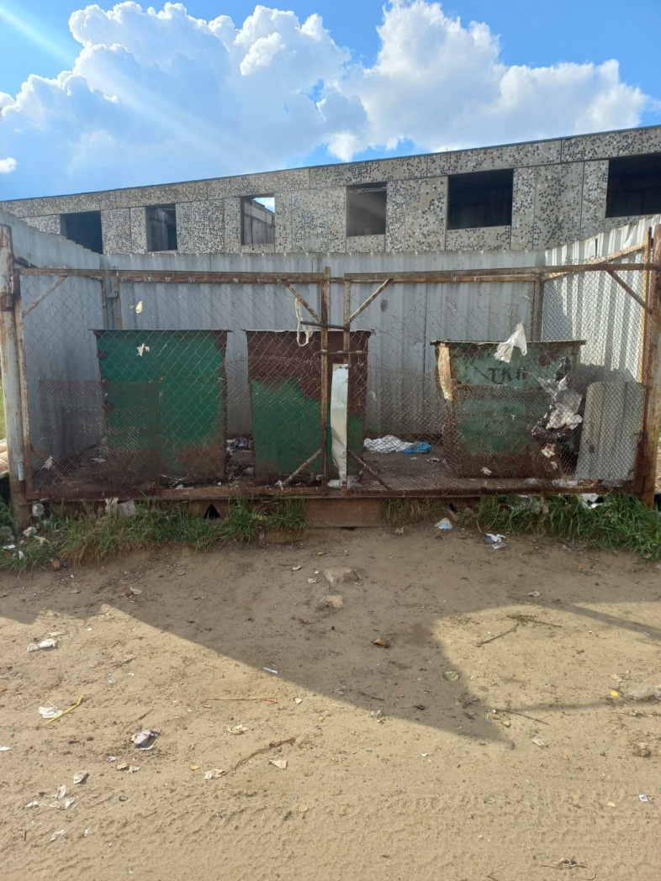
Фото «После»
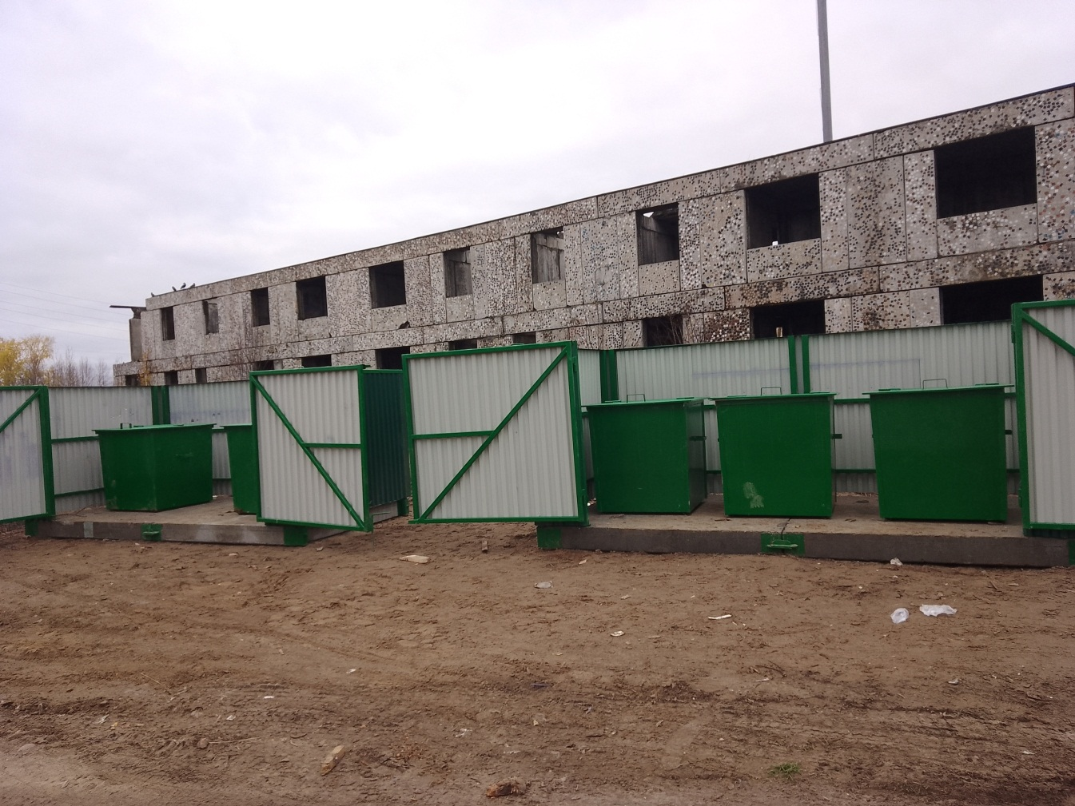
2. «Приобретение и установка осветительных приборов на спортивной площадке» п. Каджером
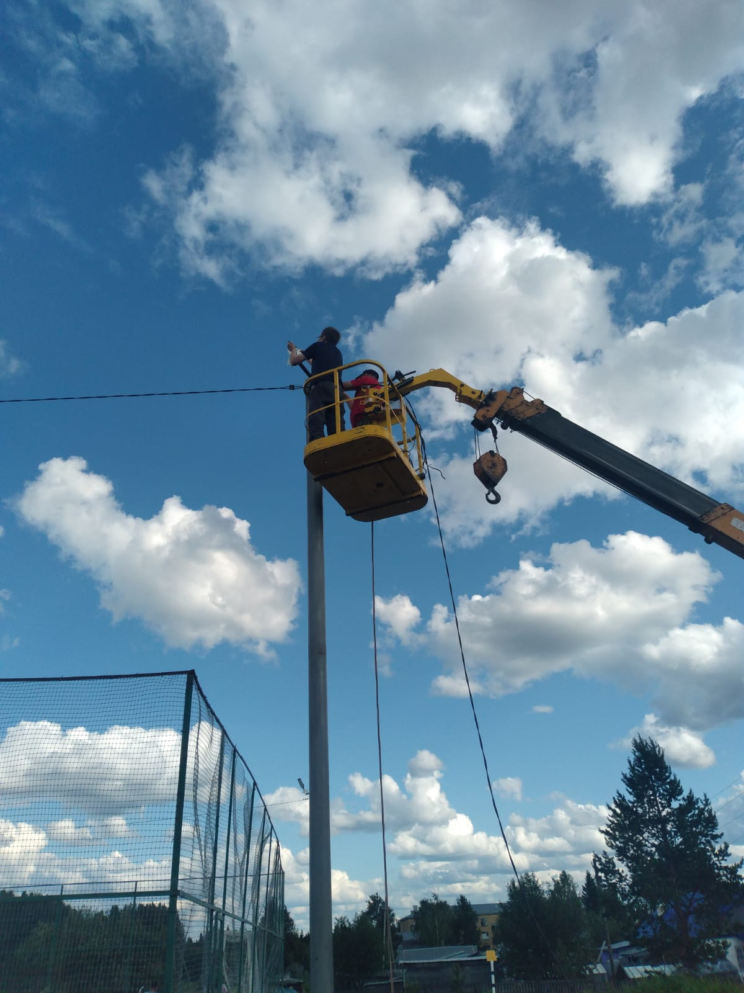

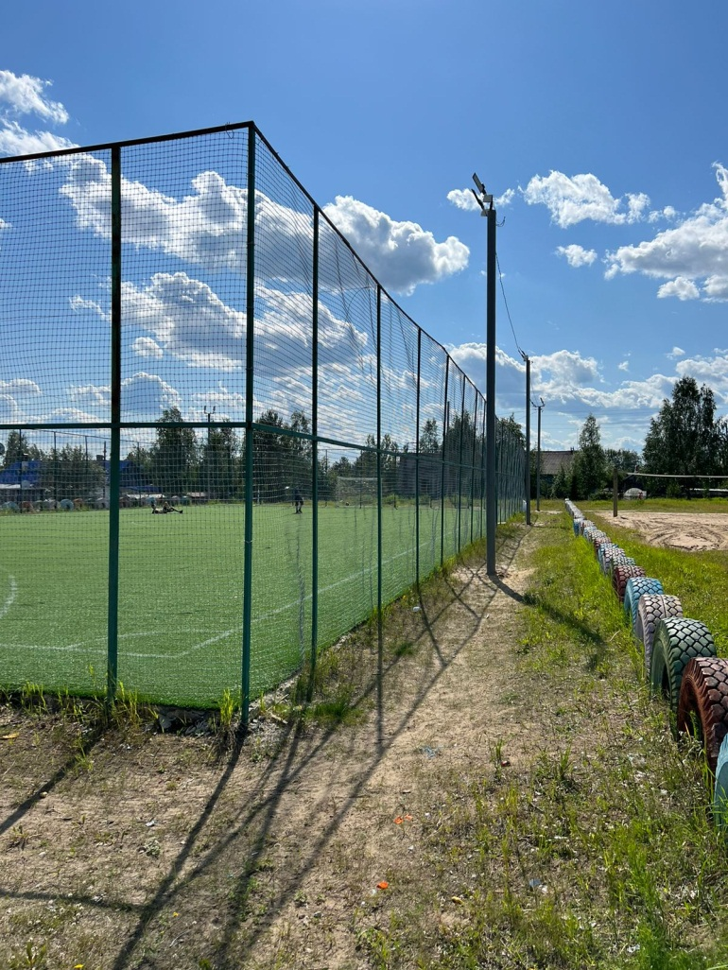

3. «Модернизация уличного освещения в пгт. Кожва»
Фото «До»
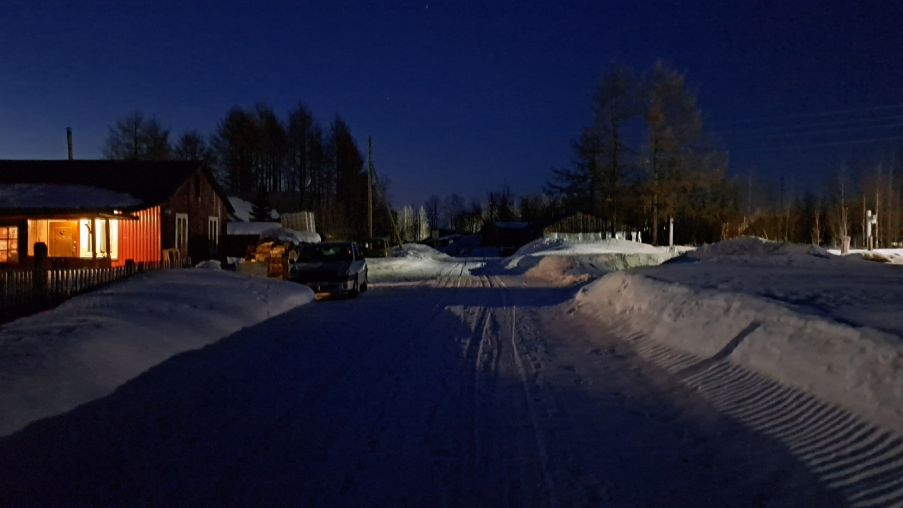
Фото «После»
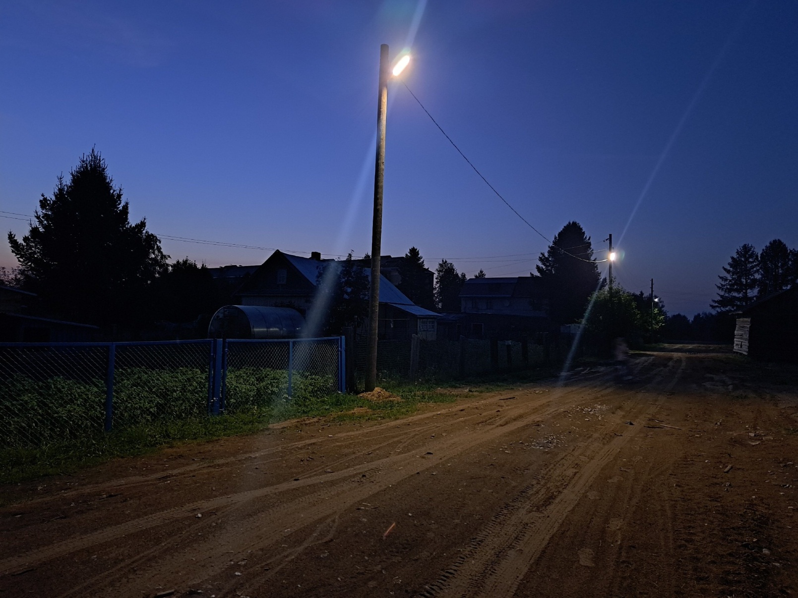

4. «Обустройство детской площадки во дворе дома № 17 ул. Юбилейная пгт. Изъяю»
Фото «До»
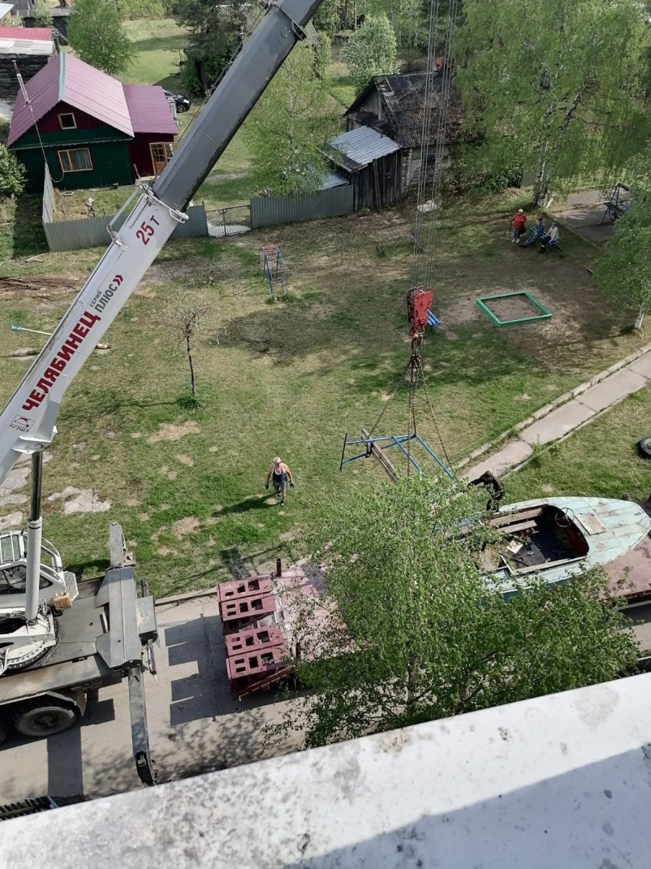
Фото «После»
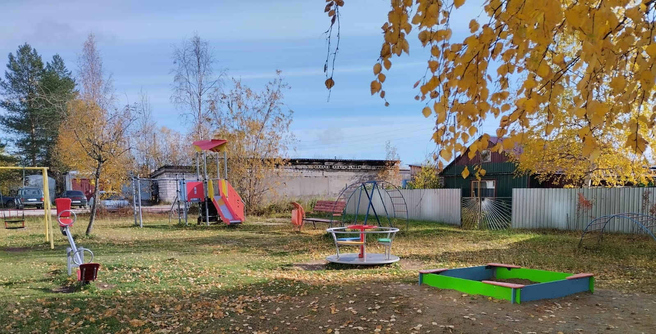

5. «Замена входной группы Дома культуры пгт. Изъяю для маломобильных групп населения»
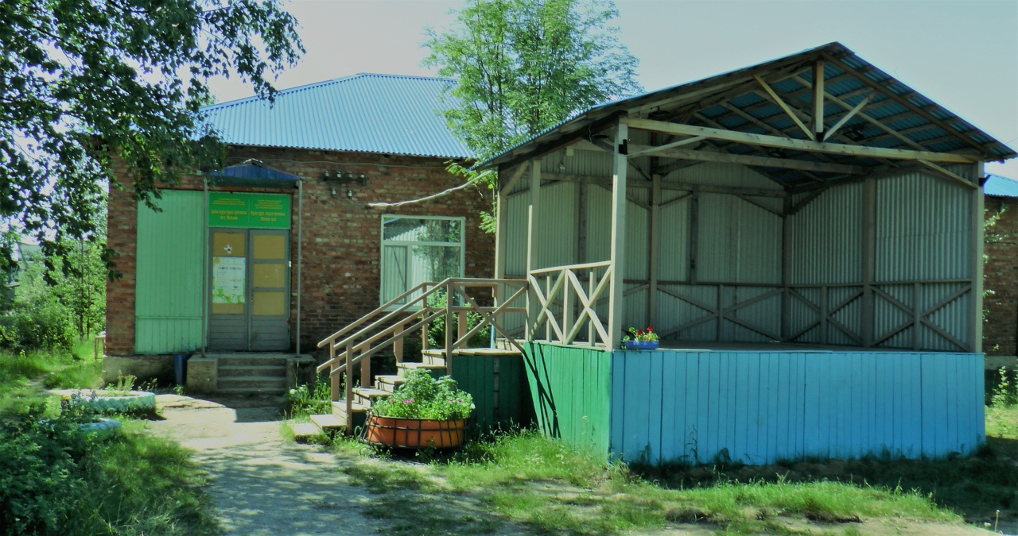
Фото «До»

Фото «После»
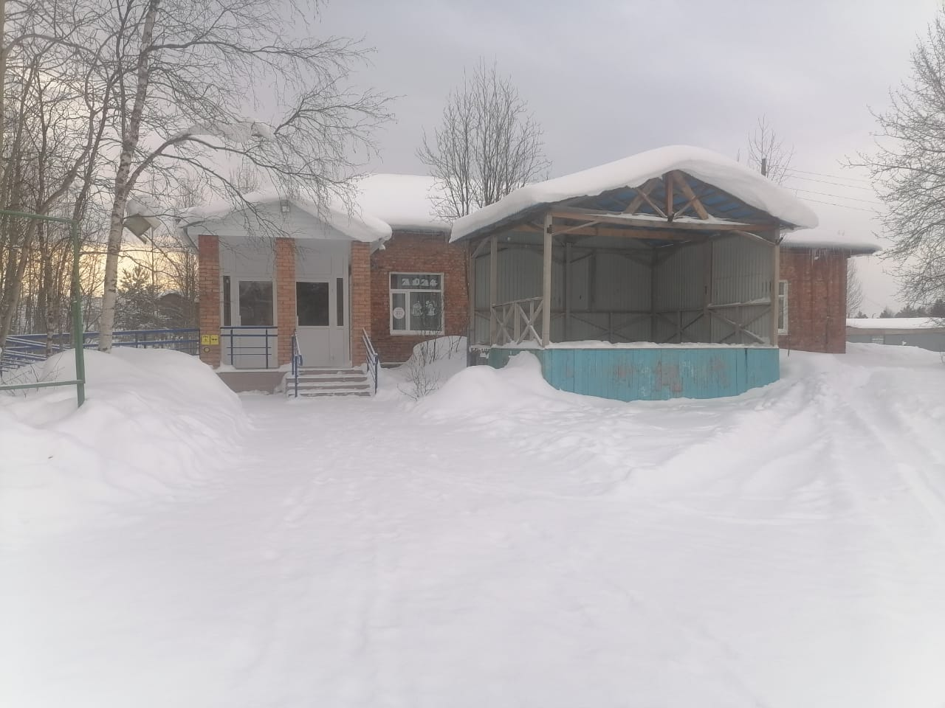

6. «Ремонт сцены Дома культуры с. Соколово»
Фото «До»
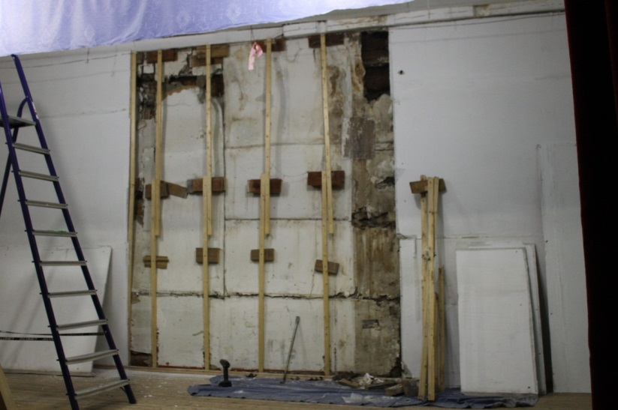
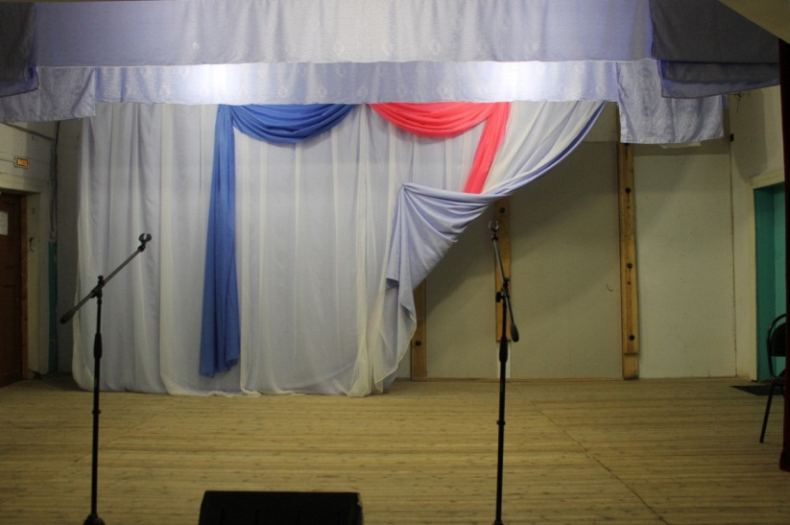
Фото «После»
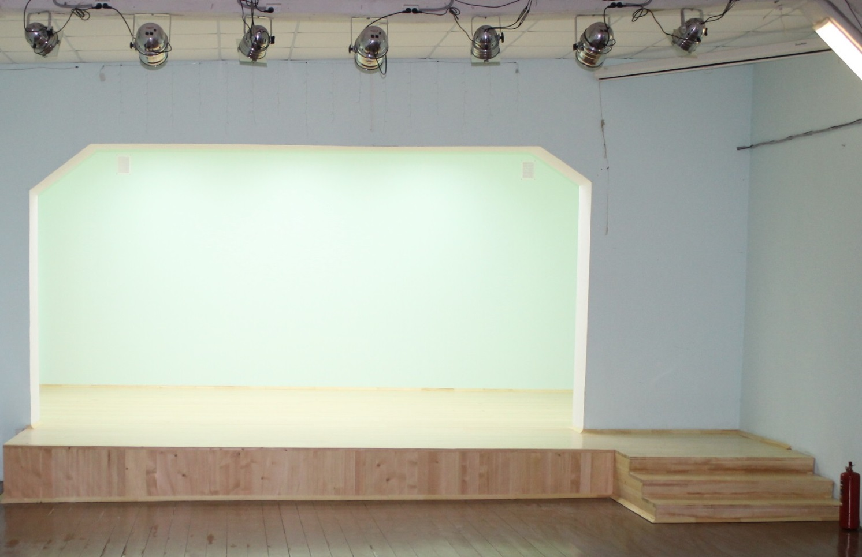

7. «Ремонт помещений для библиотеки и КДУ п. Озерный»
Фото «До»
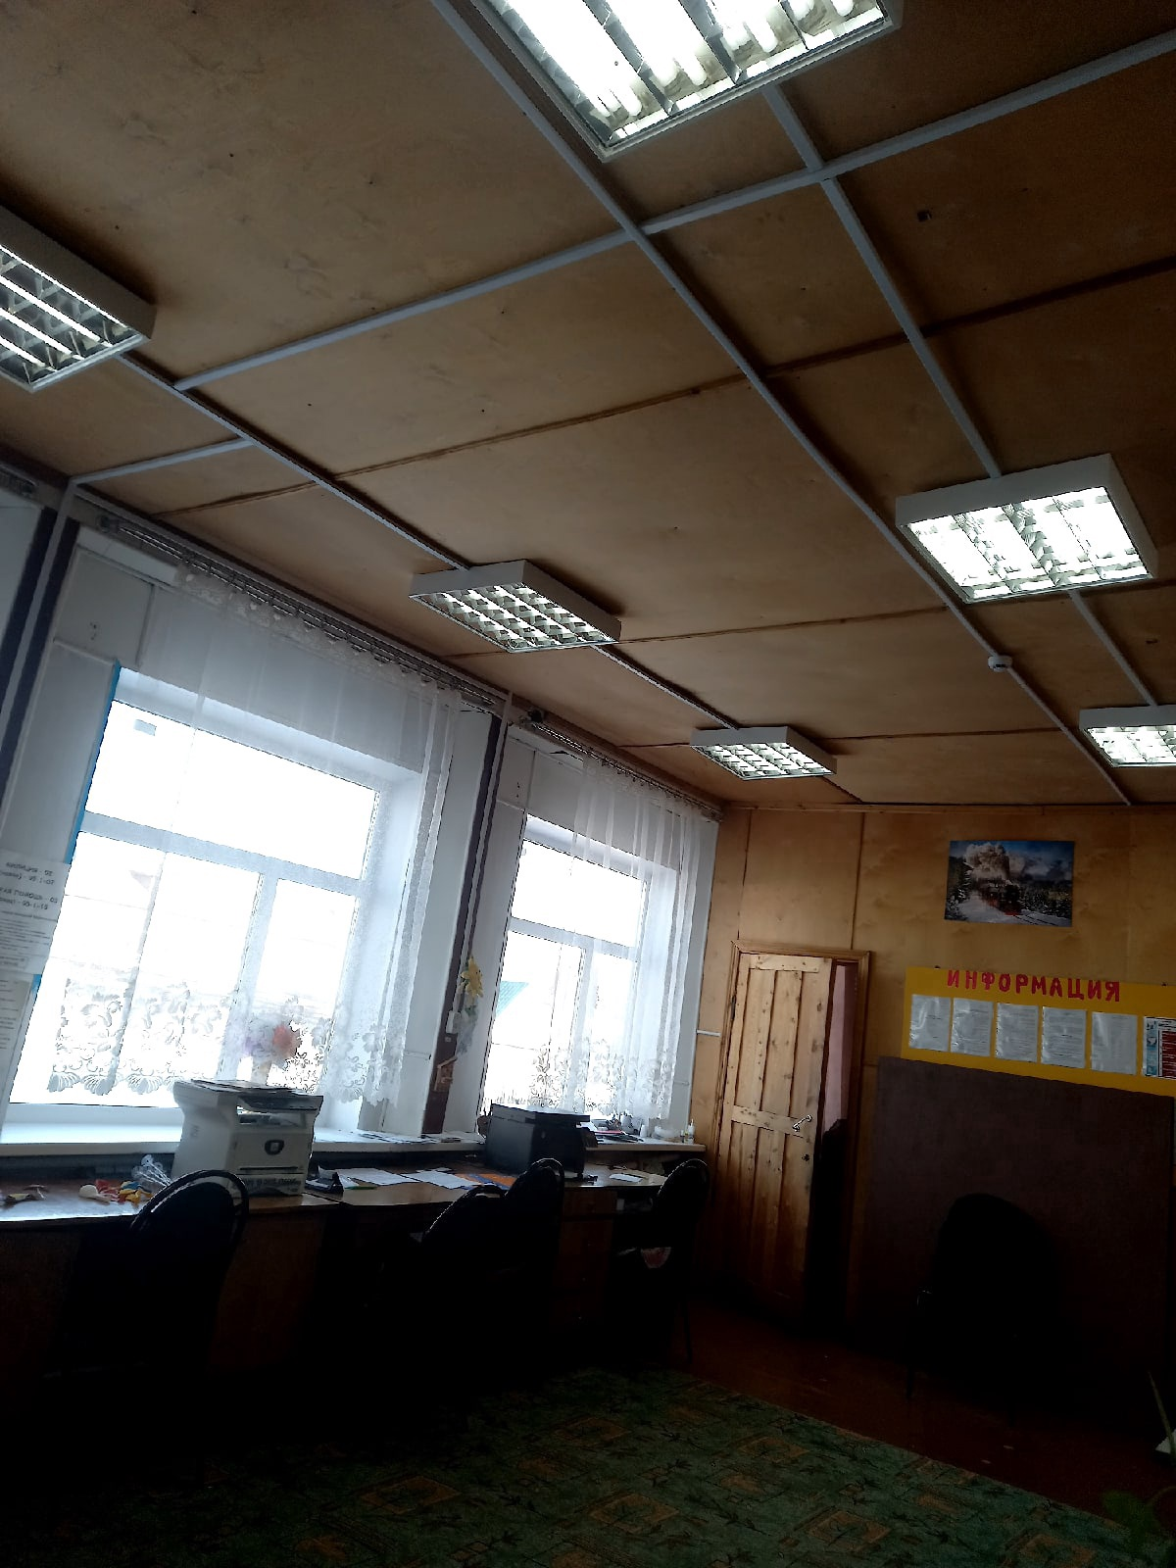
Фото «После»
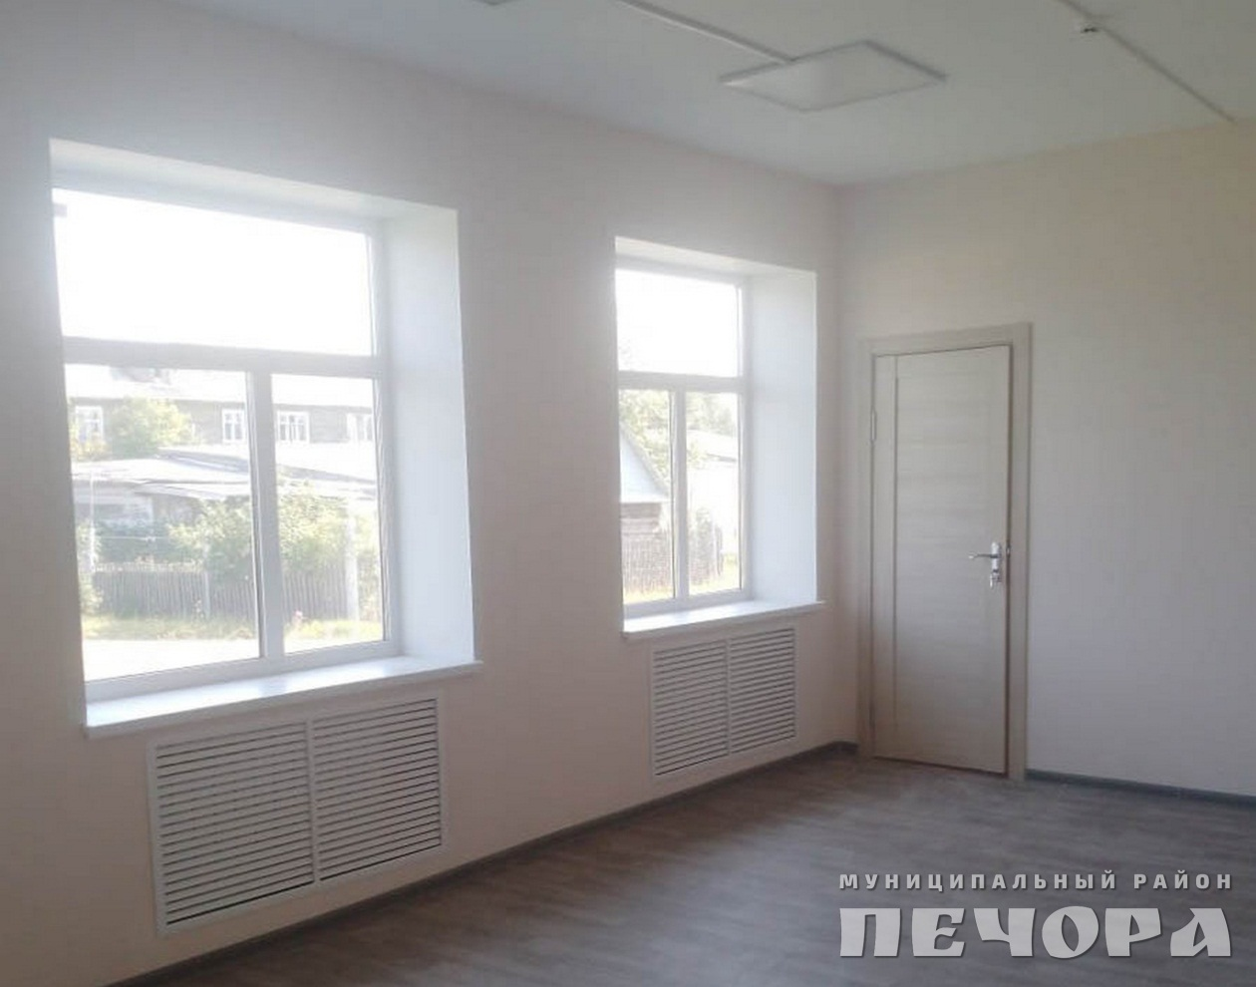

8. «Ремонт зрительного зала» Дом культуры п. Каджером
Фото «До»
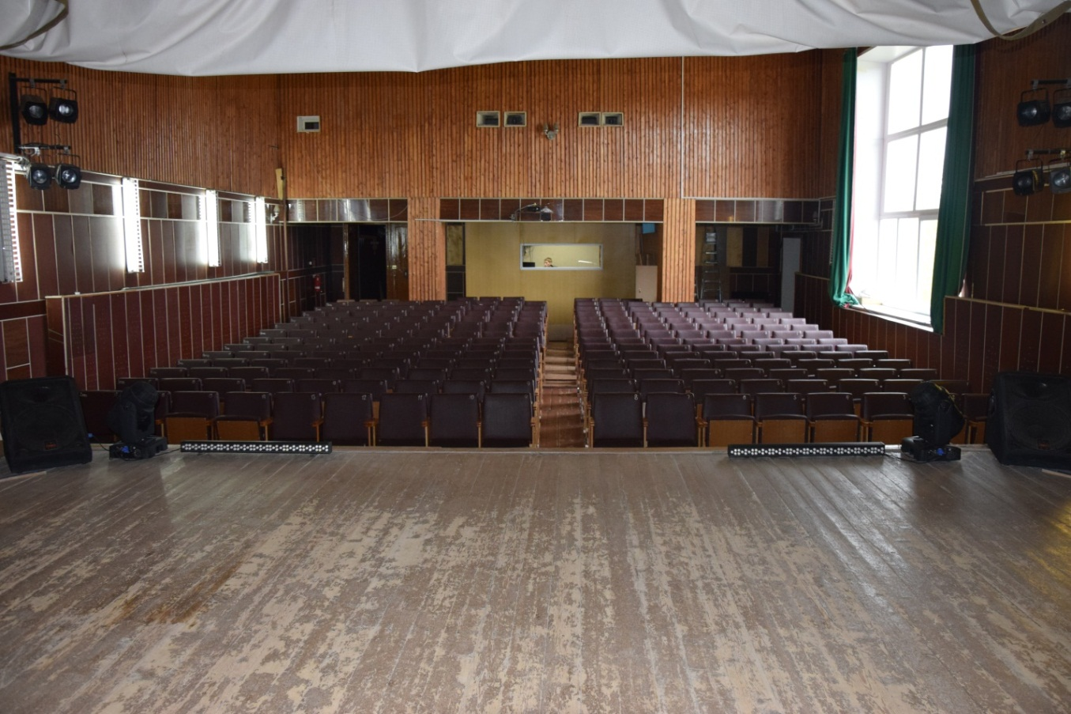
Фото «После»
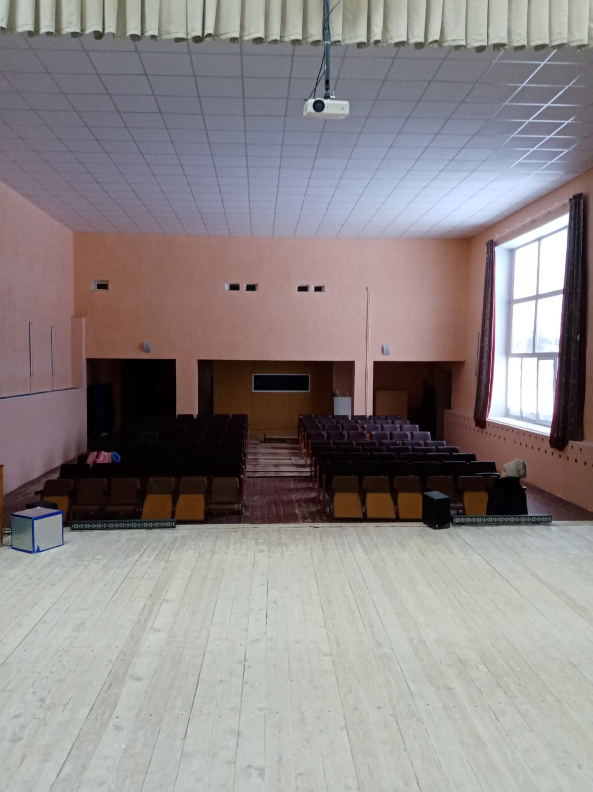

9. «Ремонт зрительного зала ДД д. Даниловка» (замена окон и дверей)
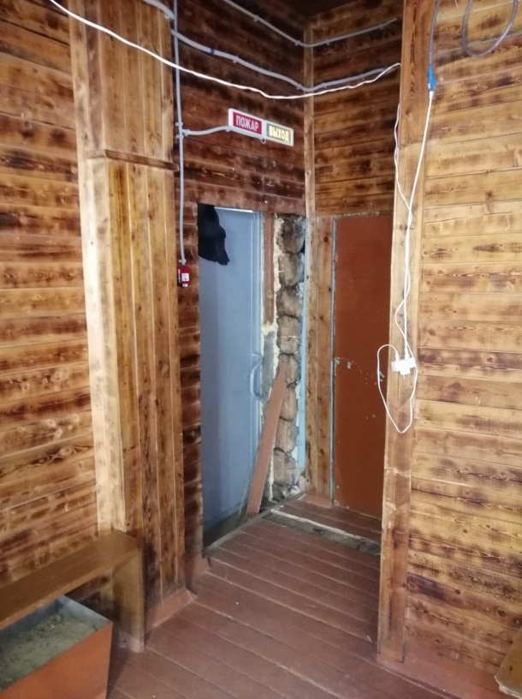
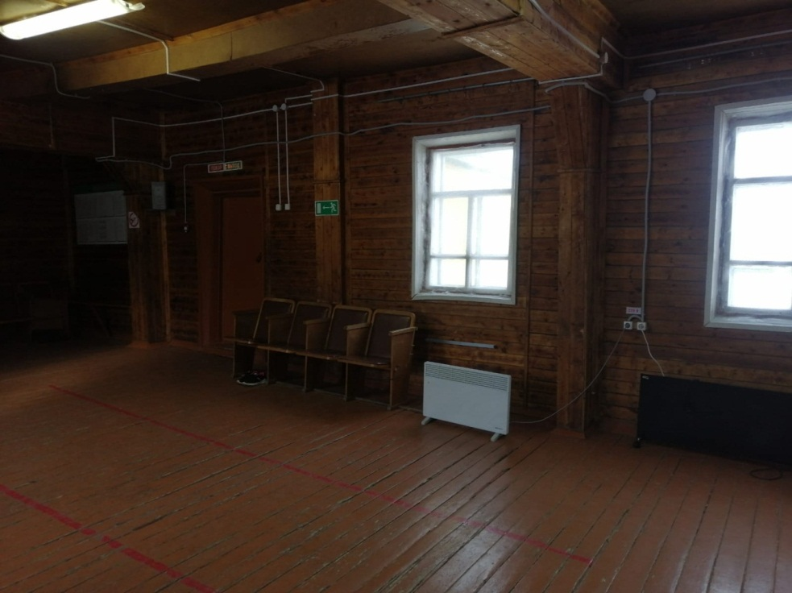
Фото «До»
Фото «После»
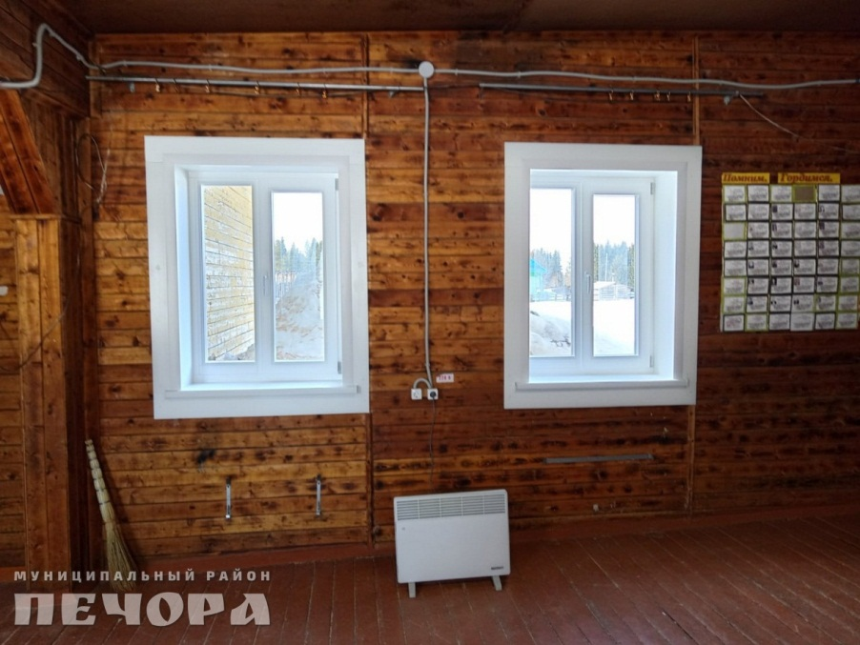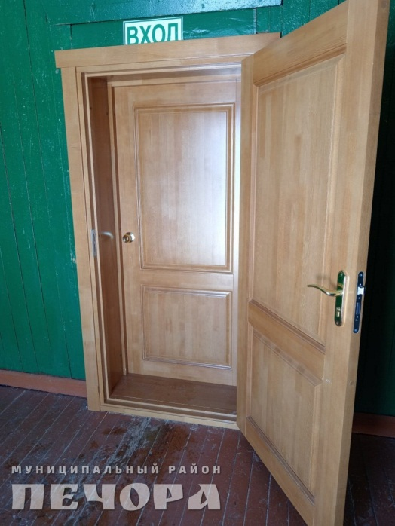

10. «Холл. От идеи к воплощению» (СОШ Каджером)
Фото «До»
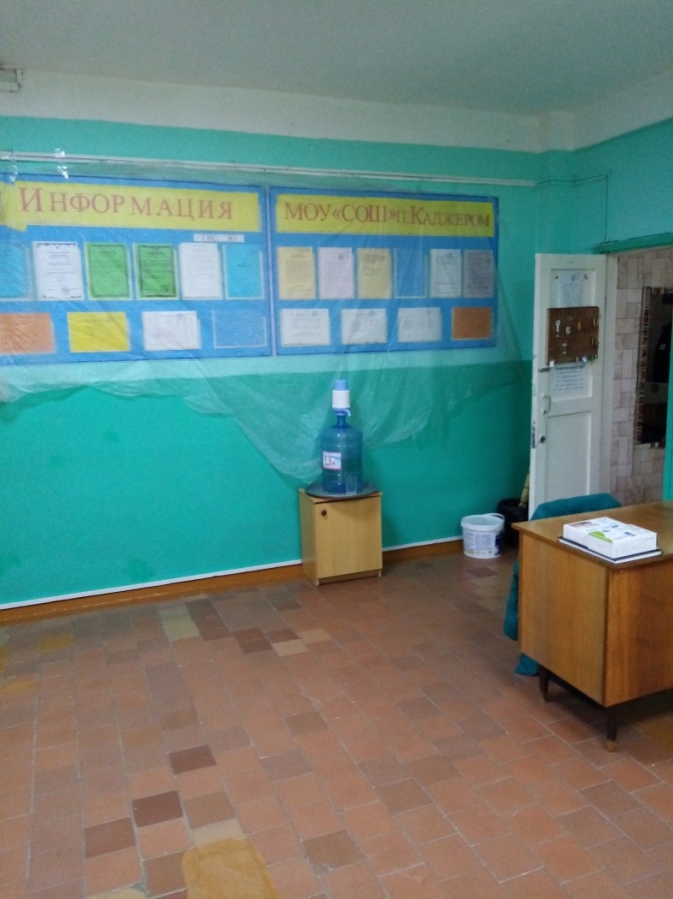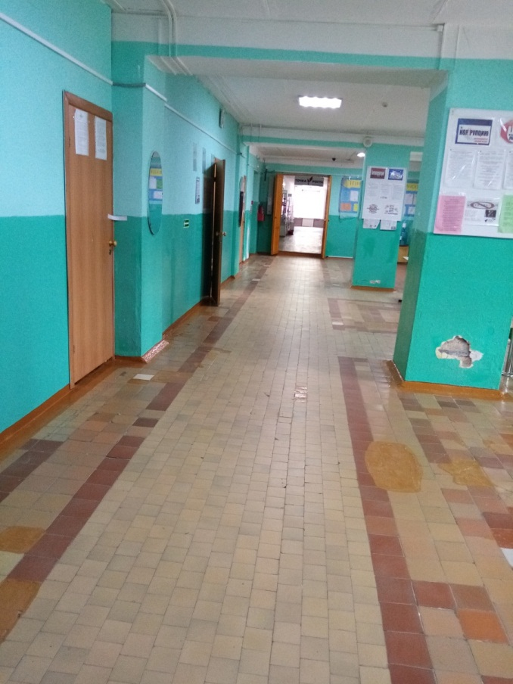

Фото «После»
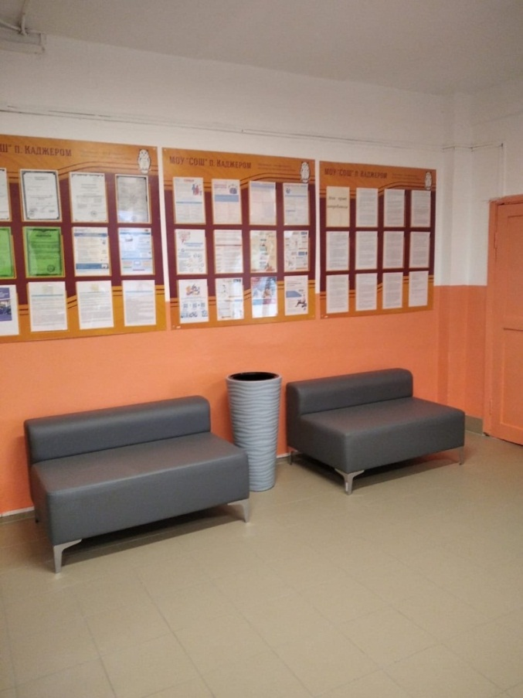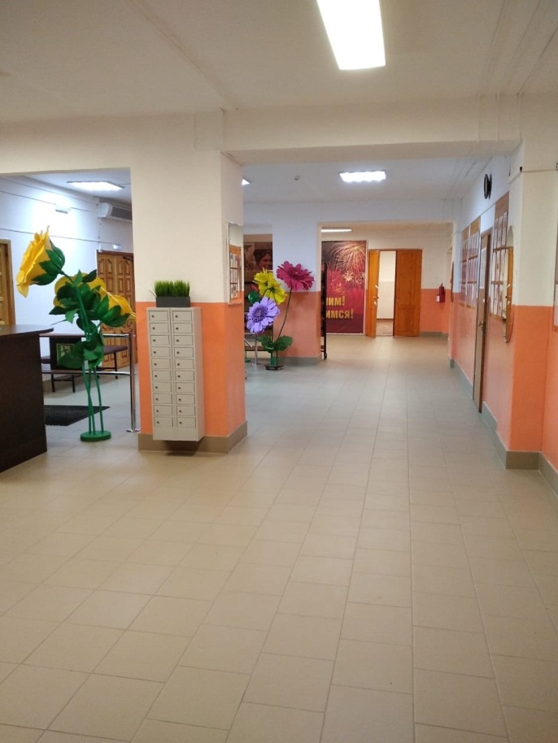

11. «Замена дверных блоков в здании МАДОУ «Детский сад № 11»
Фото «До»
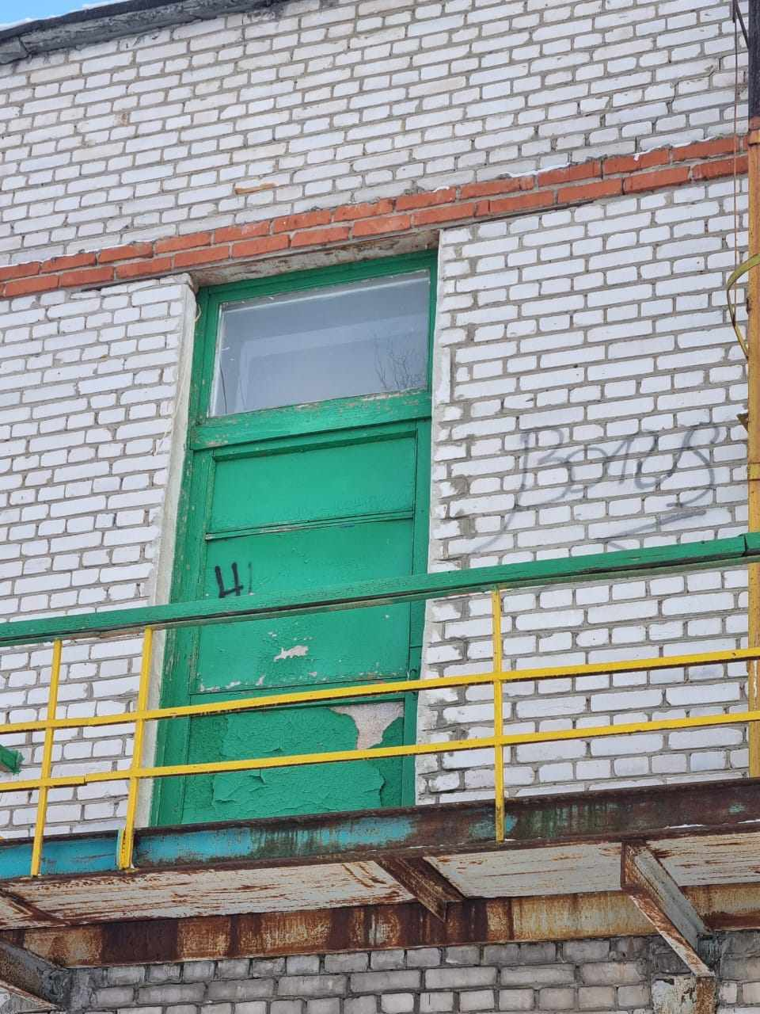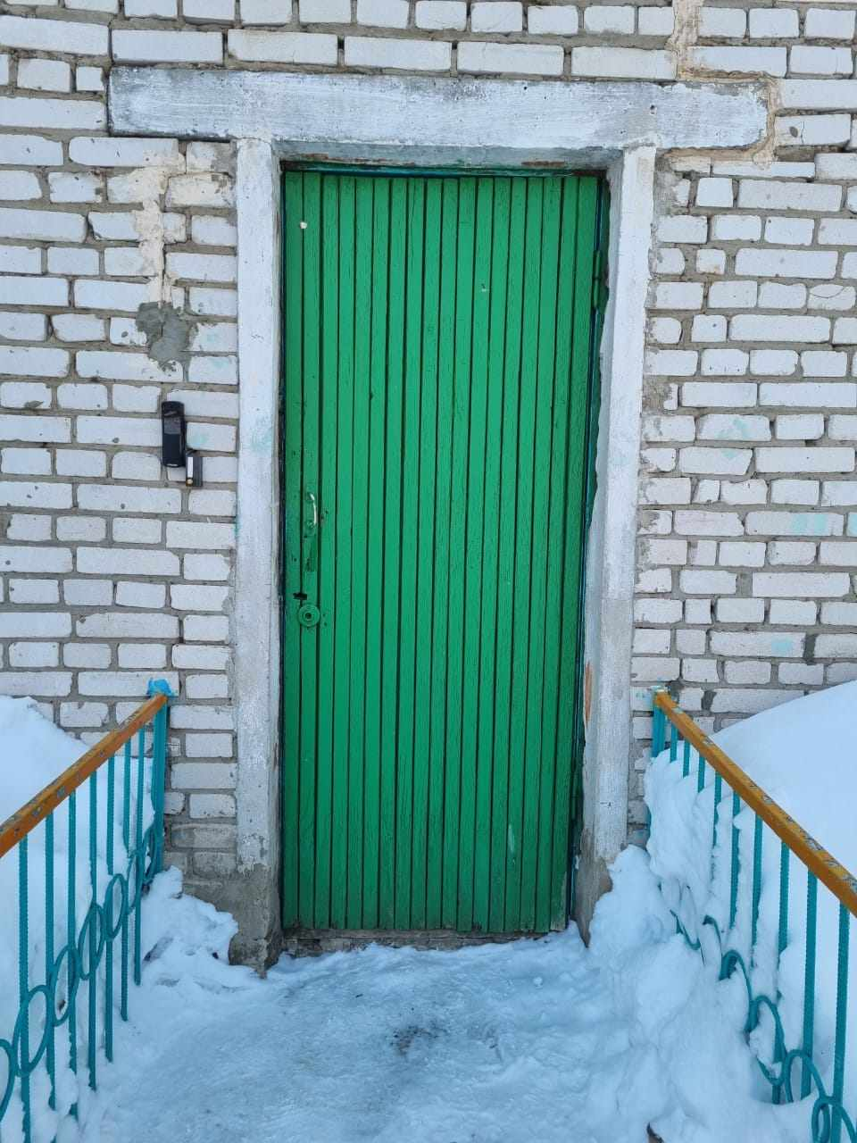
Фото «После»
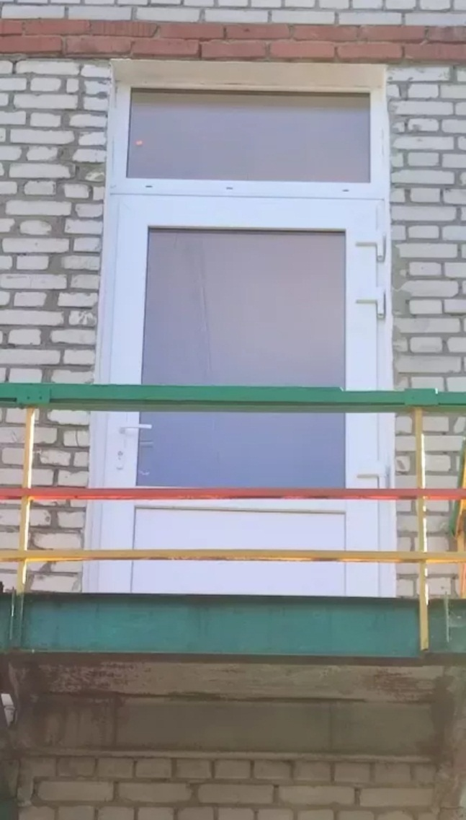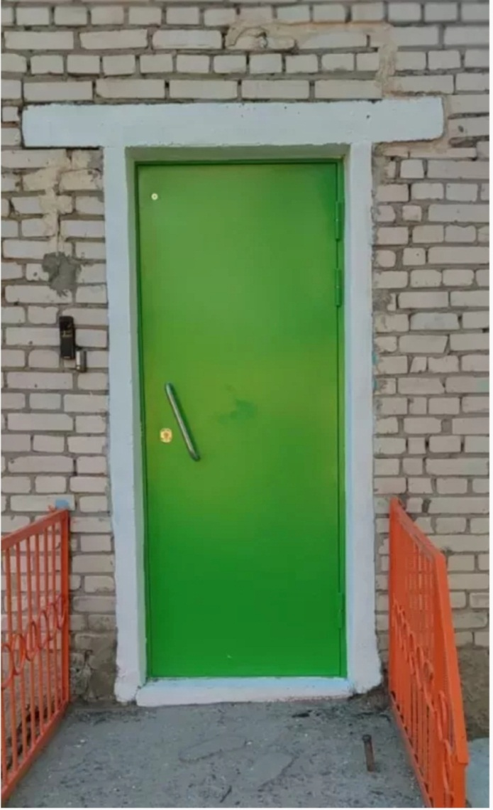

12. «За здоровьем в спортивный зал» (ремонт физкультурного зала МАДОУ № 2)
Фото «До»
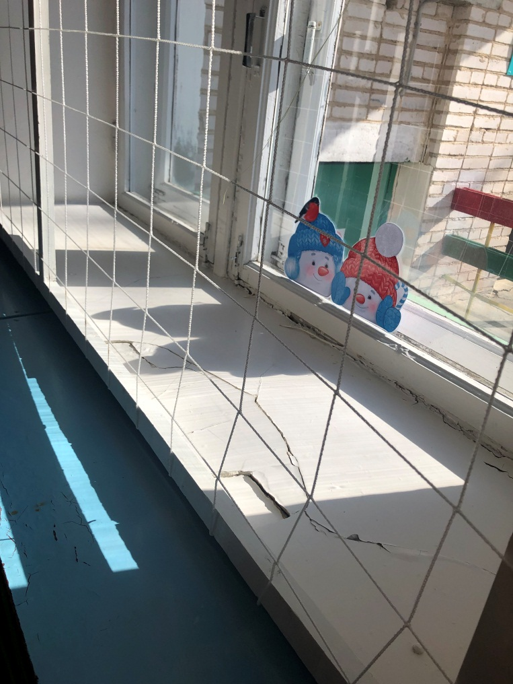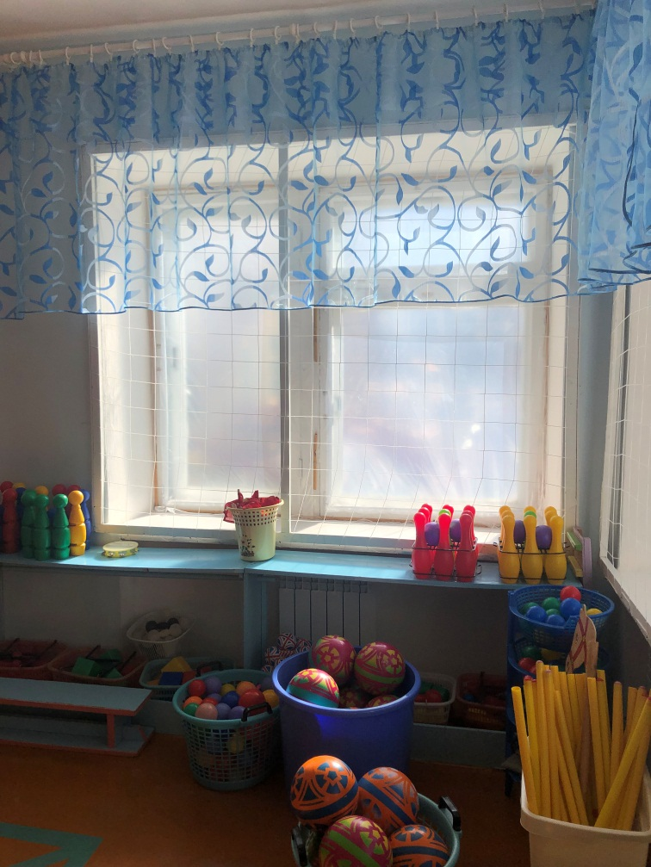
Фото «После»
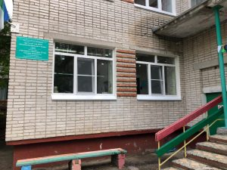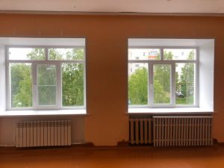

13. «Замена окон в спальнях МАДОУ «Детский сад № 16»
Фото «До»
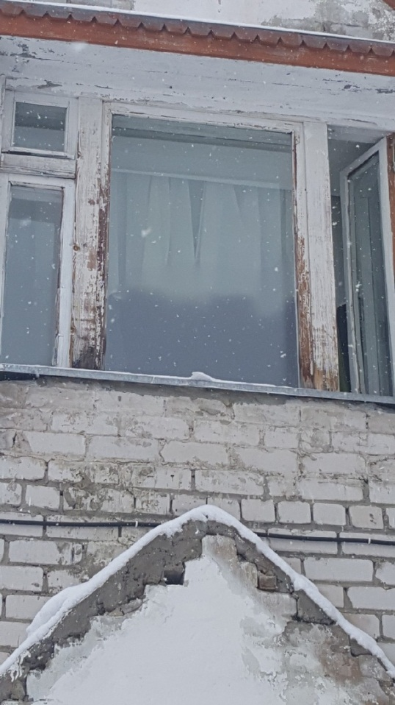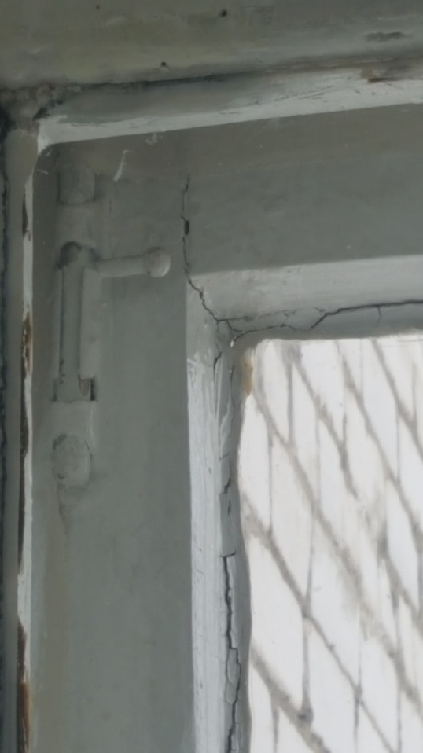

Фото «После»
